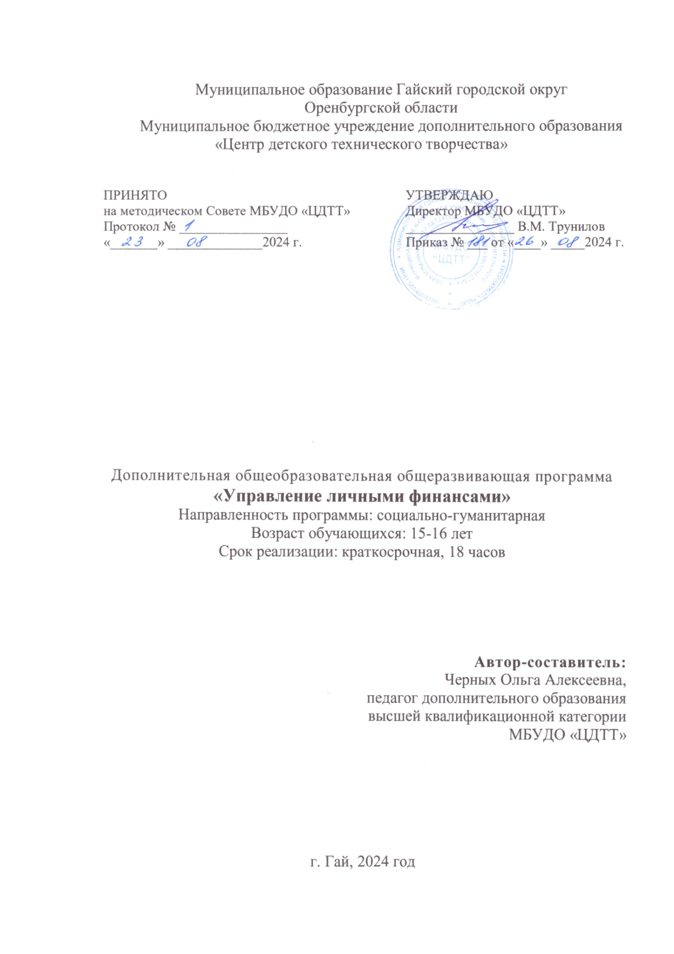

**Содержание**

|  |  |  |
| --- | --- | --- |
| № | **Раздел** | Стр. |
| **I.** | **Комплекс основных характеристик программы** |  |
| **1.1** | **Пояснительная записка** |  |
| 1.1.1 | Направленность (профиль) программы | 3 |
| 1.1.2 | Актуальность программы | 5 |
| 1.1.3 | Отличительные особенности программы | 5 |
| 1.1.4 | Адресат программы | 5 |
| 1.1.5 | Объем и срок освоения программы | 5 |
| 1.1.6 | Формы обучения | 5 |
| 1.1.7 | Особенности организации образовательного процесса | 5 |
| 1.1.8 | Режим занятий, периодичность и продолжительность  занятий | 6 |
| **1.2** | **Цель и задачи программы** | 6 |
| **1.3** | **Содержание программы** | 7 |
| 1.3.1 | Учебный план | 7 |
| 1.3.2 | Содержание учебного плана | 8 |
| **1.4** | **Планируемые результаты** | 9 |
| **II.** | **Комплекс организационно-педагогических условий** |  |
| **2.1** | **Календарный учебный график** | 10 |
| **2.2** | **Условия реализации программы** |  |
| 2.2.1 | Материально-техническое обеспечение | 10 |
| 2.2.2 | Информационное обеспечение | 10 |
| 2.2.3 | Кадровое обеспечение | 11 |
| **2.3** | **Формы аттестации** |  |
| 2.3.1 | Формы отслеживания и фиксации образовательных результатов | 11 |
| 2.3.2 | Формы предъявления и демонстрации образовательных результатов | 11 |
| **2.4** | **Оценочные материалы** | 11 |
| **2.5** | **Методические материалы** | 12 |
| **2.6** | **Список литературы** | 14 |
| 2.6.1 | Основная и дополнительная | 14 |
|  | **Приложения** | 15 |

**I. Комплекс основных характеристик программы**

**1.1 Пояснительная записка**

**1.1.1 Направленность (профиль) программы**

Дополнительная общеобразовательная программа элективных курсов «Управление личными финансами» реализуется в рамках социально-гуманитарной направленности.

1. Федеральный закон «Об образовании в Российской Федерации» от 29.12.2012 № 273-ФЗ (ред. от 8 июля 2024 г.с изменениями и дополнениями).

2. Национальный проект «Образование» (утвержден президиумом Совета при Президенте РФ по стратегическому развитию и национальным проектам от 03.09.2018 г. протокол № 10).

3. Федеральный проект «Успех каждого ребенка» Национального проекта «Образование» (утвержден президиумом Совета при Президенте РФ по стратегическому развитию и национальным проектам от 03.09.2018 г. протокол № 10).

4. Федеральный проект «Патриотическое воспитание» Национального проекта «Образование» (утвержден президиумом Совета при Президенте РФ по стратегическому развитию и национальным проектам от 03.09.2018 г. протокол № 10).

5. Постановление Главного государственного санитарного врача РФ от 28 сентября 2020 № 28 «Об утверждении СанПиН 2.4.3648-20 «Санитарно-эпидемиологические требования к организациям воспитания и обучения, отдыха и оздоровления детей и молодежи».

6. Постановление Главного государственного санитарного врача РФ «Об утверждении санитарных правил и норм СанПиН 1.2.3685-21 «Гигиенические нормативы и требования к обеспечению безопасности и (или) безвредности для человека факторов среды обитания» (от 28.01.2021 г. № 2)(разд.VI. «Гигиенические нормативы по устройству, содержанию и режиму работы организаций воспитания и обучения, отдыха и оздоровления детей и молодежи»).

7. «Стратегия развития воспитания в Российской Федерации на период до 2025 года» утвержденная Распоряжением Правительства Российской Федерации от 29 мая 2015 № 996-р.

8. «Концепция развития дополнительного образования детей до 2030 года» утвержденная Распоряжением Правительства Российской Федерации от 31 марта 2022 года N 678-р.

9. Приказ Министерства просвещения Российской Федерации «Об утверждении [Порядка организации и осуществления образовательной деятельности по дополнительным общеобразовательным программам](https://docs.cntd.ru/document/351746582#6560IO)» (от 27.07.2022 г. № 629).

10. Приказом Министерства просвещения РФ «Об утверждении Целевой модели развития региональных систем дополнительного образования детей» (от 03.09.2019 г. № 467).

11. Письмо Министерства просвещения России от 31.01.2022 г. № ДГ-245/06 «О направлении методических рекомендаций (вместе с «Методическими рекомендациями по реализации дополнительных общеобразовательных программ с применением электронного обучения и дистанционных образовательных технологий»).

**Региональные и муниципальные акты и документы**

12. Закон Оренбургской области от 06.09.2013 № 1698/506-V-ОЗ «Об образовании в Оренбургской области» принят постановлением Законодательного Собрания Оренбургской области от 21.08.2013 № 1698 (в редакции от 13.06.2024 № 1155/484-VII-ОЗ).

13. Концепция региональной системы выявления, поддержки и развития способностей и талантов у детей и молодежи Оренбургской области (Приказ министерства образования Оренбургской области от 15.03.2022 № 01-21/288 «О региональной системе выявления, поддержки и развития способностей и талантов у детей и молодежи Оренбургской области»).

14. Концепция о региональной системе организации воспитания в Оренбургской области (Приказ министерства образования Оренбургской области от 30.12.2021 № 01-21/2040 «О развитии региональной системы воспитания в Оренбургской области»).

15. Приказ министерства образования Оренбургской области от 08.04.2022 № 01-21/471 «Об утверждении плана (дорожной карты) по реализации Концепции развития дополнительного образования детей до 2030 года Оренбургской области в 2022 году».

16. Постановление Правительства Оренбургской области от 4.07.2019 года № 485-пп «О реализации мероприятий по внедрению целевой модели развития системы дополнительного образования детей Оренбургской области».

17. Муниципальная программа «Развитие образования Гайского городского округа Оренбургской области» на 2020-2024 годы, (Постановление администрации Гайского городского округа №1233-пА от 26.11.2019, в редакции от 08.11.2023 № 1729-пА)

**Локально-нормативные акты организации**

18. Устав муниципального бюджетного учреждения дополнительного образования «Центр детского технического творчества» (утв. приказом отдела образования администрации Гайского городского округа от 08.02.2019 №71), изменения и дополнения к Уставу (утв. приказом отдела образования администрации Гайского городского округа от 02.02.2024 №36).

19. Правила внутреннего распорядка обучающихся МБУДО ЦДТТ, приказ № 244 от 05.09.2024.

**1.1.2 Актуальность программы**

Актуальность данной программы продиктована развитием финансовой системы и появлением широкого спектра новых сложных финансовых продуктов и услуг, которые ставят перед гражданами задачи, к их решению они часто не готовы.

Финансовая грамотность - необходимое условие жизни в современном мире, поскольку финансовый рынок предоставляет значительно больше возможностей по управлению собственными средствами, чем 5-10 лет назад, и такие понятия как потребительский кредит, ипотека, банковские депозиты плотно вошли в нашу повседневную жизнь. Однако, в настоящий момент времени ни нам, ни нашим детям явно недостаточно тех финансовых знаний, которыми мы располагаем.

При этом нужно учитывать, что сегодняшние учащиеся - это завтрашние активные участники финансового рынка. Поэтому, если мы сегодня воспитаем наших детей финансово грамотными, значит, завтра мы получим добросовестных налогоплательщиков, ответственных заемщиков, грамотных вкладчиков.

Обучение основам финансовой грамотности в школе является актуальным, так как создает условия для развития личности подростка, мотивации к обучению, для формирования социального и профессионального самоопределения, а также является профилактикой асоциального поведения. Именно овладение основами финансовой грамотности поможет учащимся применить полученные знания в жизни и успешно социализироваться в обществе.

**1.1.3 Отличительные особенности программы**

Отличительной особенностью программы данного элективного курса является то, что он базируется на системно-деятельностном подходе к обучению, который обеспечивает активную учебно-познавательную позицию учащихся. У них формируются не только базовые знания в финансовой сфере, но также необходимые умения, компетенции, личные характеристики и установки согласно ФГОС последнего поколения.

**1.1.4 Адресат программы**

Программа рассчитана на учащихся 9-10 классов общеобразовательной школы.

**1.1.5 Объем и срок освоения программы**

Программа является краткосрочной и реализуется в объёме 18 часов.

**1.1.6 Формы обучения**

Смешанная форма обучения

При реализации программы (частично) применяется электронное обучение и дистанционные образовательные технологии.

Программа реализуется на русском языке.

**1.1.7 Особенности организации образовательного процесса**

- использование offline режимов;

- видеолекция;

Занятия проводятся в одновозрастных группах постоянного состава.

**1.1.8 Режим занятий, периодичность и продолжительность занятий**

|  |  |  |
| --- | --- | --- |
| *Количество занятий в неделю* | *Продолжительность одного занятия* | *Недельная*  *нагрузка* |
| 1 раз | 40 мин. | 2 часа |

**1.2. Цель и задачи Программы**

*Цель*: Формирование специальных компетенций в области управления личными финансами у обучающихся.

*Задачи:*

1. Овладение умением получать и критически осмысливать экономическую информацию, анализировать, систематизировать полученные данные;
2. Формирование опыта применения знаний для эффективной самореализации в сфере управления личными финансами;
3. Воспитание ответственности за экономические решения;
4. Формирование элементов IT-компетенций.

**1.3. Содержание программы**

**1.3.1 Учебно-тематическое планирование**

|  |  |  |  |  |  |  |
| --- | --- | --- | --- | --- | --- | --- |
|  | ***Тема занятий*** | ***Всего*** | ***Тео***  ***рия*** | ***Практика*** | ***Форма занятий*** | ***Форма контроля / аттестации*** |
| 1 | Банковская система: услуги и продукты | 2 | 1 | 1 | Лекция.  Комбинированное занятие |  |
| 2 | Фондовый рынок: как его использовать для роста доходов | 2 | 1 | 1 | Лекция.  Комбинированное занятие |  |
| 3 | Страхование: что и как надо страховать | 2 | 1 | 1 | Лекция.  Комбинированное занятие |  |
| 4 | Личное финансовое планирование | 2 | 1 | 1 | Лекция.  Комбинированное занятие |  |
| 5 | Инвестиции | 2 | 1 | 1 | Лекция.  Комбинированное занятие |  |
| 6 | Пенсии | 2 | 1 | 1 | Лекция.  Комбинированное занятие |  |
| 7 | Налоги | 2 | 1 | 1 | Лекция.  Комбинированное занятие |  |
| 8 | Пирамиды и финансовое мошенничество | 2 | 1 | 1 | Лекция.  Комбинированное занятие |  |
| 9 | Итоговое занятие.  Тестирование | 2 | 1 | 1 | Лекция.  Комбинированное занятие |  |
| **Всего** | | **18** | **9** | **9** |  | |

**1.4 Планируемые результаты**

Организация деятельности по программе создаст условия для достижения личностных, метапредметных и предметных результатов.

***1.4.1. Предметные результаты*** изучения данного курса – приобретение учащимися компетенций в области финансовой грамотности, которые имеют большое значение для последующей интеграции личности в современную банковскую и финансовую среды. Кроме того, изучение курса позволит учащимся сформировать навыки принятия грамотных и обоснованных финансовых решений, что в конечном итоге поможет им добиться финансовой самостоятельности и успешности в бизнесе.

***1.4.2. Метапредметные результаты*** – развитие аналитических способностей, навыков принятия решений на основе сравнительного анализа сберегательных альтернатив, планирования и прогнозирования будущих доходов и расходов личного бюджета, навыков менеджмента.

***1.4.3. Личностными результатами*** изучения курса следует считать воспитание мотивации к труду, стремления строить свое будущее на основе целеполагания и планирования, ответственности за настоящее и будущее собственное финансовое благополучие, благополучие своей семьи и государства.

Обучающиеся будут иметь сформированные элементы IT-компетенций

Таким образом, данный элективный курс способствует самоопределению обучающегося в жизни, что повышает его социальную и личностную значимость, и является актуальным как с точки зрения подготовки квалифицированных кадров, так и для личностного развития ученика.

**2.6 Список литературы**

1. Ю.Брехова , А.Алмосов, Д.Завьялов. Материалы для учащихся. «Финансовая грамотность», 10 -11классы. – М.: «ВИТА Пресс», 2015.
2. Ю.Брехова, А.Алмосов, Д.Завьялов. КИМ «Финансовая грамотность»,

10 -11классы. – М.: «ВИТА Пресс», 2015.

1. Ю.Брехова, А. Алмосов, Д.Завьялов. Учебная программа «Финансовая грамотность», 10 -11 классы. – М.: «ВИТА Пресс», 2015.
2. Ю.Брехова, А.Алмосов, Д.Завьялов. «Финансовая грамотность» методические материалы для учителя, 10-11 классы. – М.: «ВИТА Пресс», 2015.
3. Н.И. Берзон, Основы финансовой экономики. Учебное пособие. 10-11классы М.: Вита-Пресс, 2016 г.
4. А. Горяев, В. Чумаченко Финансовая грамота М.: Юнайтед Пресс, 2016 г.
5. А.П. Архипов, Азбука страхования: Для 10-11 классов общеобразовательных учреждений М.: Вита-Пресс, 2018 г.
6. В.С. Савенок, Как составить личный финансовый план и как его реализовать М.: Манн, Иванов и Фербер, 2016 г.
7. Материалы обучения по основам финансовой грамотности (тексты к видео - лекциям) Москва 2015 г.

**Интернет-ресурсы:**

1. [www.banki.ru](https://infourok.ru/go.html?href=http%3A%2F%2Fwww.banki.ru)
2. [www.banki.ru](https://infourok.ru/go.html?href=http%3A%2F%2Fwww.banki.ru)
3. [www.nalog.ru](https://infourok.ru/go.html?href=http%3A%2F%2Fwww.nalog.ru)
4. [www.prostrahovanie.ru](https://infourok.ru/go.html?href=http%3A%2F%2Fwww.prostrahovanie.ru)